
DOUGLAS12-A
LINE-ARRAY COMPACTO AUTOAMPLIFICADO CONTROLADO POR DSP

1.- INTRODUCCION

EL DOUGLAS12A es un line-array compacto autoamplificado de 2 vías activas para refuerzo de sonido diseñado para su uso tanto en interiores como al aire libre como en instalaciones fijas o itinerantes de tamaño pequeño o mediano. El Douglas-12A se puede emplear en modo full-range o activando el filtro paso-altos en su DSP cuando se emplea junto con subgraves Musicson para optimizar el rendimiento del conjunto en frecuencias muy bajas.

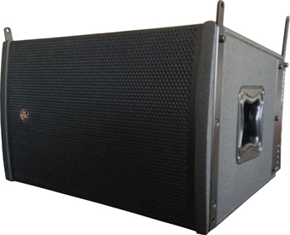
El recinto Douglas12A dispone de sisteme de rigging integrado que permite la angulación entre cajas adyacentes entre 2º y 8º en pasos de 2º. Es un sistema extremadamente sencillo de configurar para evitar tiempos de ensamblaje y ajuste al usuario final.

El Douglas-12A dispone de un módulo de potencia de 500W+500W RMS controlado por un DSP de 96KHz de frecuencia de muestreo y 64 bits de cálculo que incluye todos los presets de fábrica con ajustes precisos para optimizar el sistema line-array en función del modo de funcionamiento ( full-range o high-pass ), el número de cajas en el array y el ángulo entre ellas.

El amplificador empleado en el Douglas-12A dispone de la última tecnología Clase D de 3ª generación para la amplificacón en pro-audio con un gran rango dinámico y muy baja distorsión.
Con una fuente de alimentación conmutada y universal con selección automática de tension de red entre 85Vac y 265Vac, se caracteriza por una entrega constante de potencia independientemente del valor de tension AC.

Por otro lado, el DSP de entrada de 96KHz, 64 bit dispone de conversores A/D y D/A de alta calidad y de conector de ethernet para monitorización de señales de entrada/salidas y control remoto de la señal de entrada que permitirá al Técnico FOH realizar multiples ajustes, incluida una función de agrupamiento Avanzado de recintos.

Mediante 2 pulsadores en el chasis del Douglas-12, el usuario puede cambiar el modo de funcionamiento de cada Douglas-12A entre full-range o con filtro pasoaltos en la entrada ( 90Hz ) y el preset de fábrica más adecuado para la configuración del array en función del número de unidades y del ángulo seleccionado. El usuario dispone de hasta 75 presets de libre acceso con sus propios ajustes de la señal de entrada.

Los transductores empleados en el Douglas-12A son:

- 1 x 12”, Para bajas y medias frecuencias ensamblado con una bobina móvil de 3” ( 77mm ) arrollada a ambas caras del soporte en un potente conjunto magnético de ferrita capaz de soportar potencias de hasta de hasta 450W RMS
- 2 x 1.75” motores de compresión para medias y altas frecuencias. Los motores están ensamblados con diafragmas moldeados de polímero Técnico resistente a las deformaciones por la presión de aire generada en su cámara.

2.- ESPECIFICACIONES Douglas-12A

Respuesta en Frecuencia | 58Hz – 18.5KHz (± 3 dB )  52Hz – 19.5KHz (± 6 dB )
Dispersión Horizontal | 90 deg. hasta 16KHz ( -6dB )  110 deg. hasta 16KHz ( -10dB )
Dispersión Vertical | Individual: 10º ( -10dB/16KHz )
Componentes | LF: 1 x 12”. 3” ( 77mm ) Bobina móvil a doble cara  HF: 2 x 1.75” Diafragma de Polímero Técnico
Potencias admisibles | LF: 1 x 420W RMS / 1 x 1600W Pico ( durante 10ms )  HF: 2 x 80W RMS / 2 x 320W Pico ( durante 10ms )
Sensibilidad | LF: 97 dB ( 1W/1m ) / 131 dB Pico  HF: 109dB ( 1W/1m ) / 136dB Pico
Frecuencia X-Over | 1400 Hz
Peso | 32.8 Kg
Dimensiones | (Altura x Anchura x Profundidad ) : 375 x 600 x 460 mm
Construcción | Contrachapado marino de 15mm de espesor
Acabado | Pintura Negra Bi-componente con base Poliurea resistente a arañazos
Sistema de rigging | Integrado en el recinto Ajuste de ángulos entre 0º y 8º en pasos de 2º

ESPECIFICACIONES AMPLIFICADOR
Potencia entregada | 1000W Continuos ( 2x500W RMS ). Amplificación Clase D
Tensión de salida | 70Vp / 140Vpp sin carga
Relación Señal/Ruido | Mejor de 120dB (A-weighted, 20Hz–20KHz, carga 8Ω )
THD+N | <0.05% ( 20Hz-20KHz, carga de 8Ω, 3 dBpor debajo de potencia nominal)
Respuesta en Frecuencia | 20Hz-20KHz ±0.15dB ( carga 8Ω, 1dB por debajo de potencia nominal )
Factor Damping | >1000 ( carga 8Ω, 1KHz )
Protecciones | Limitado de potencia, protección contro cortocircuitos, DC a las salidas, tensiones de red fuera de rango, temperatura
Ganancia | 26dB
Consumo stand-by | <0.35W. Green Enery Star & ErP 1275/2008/EC
Tensión de Red | Universal con selección automática entre : 85 – 268VAC 50/60Hz

Procesamiento Señal | 96KHz, 64 bit DSP
Latencia | 600 µs
Conectores de señal | XLR Hembra/XLR Macho (Link)
Nivel de Entrada Nominal | +6dBu ( 1.6V )
Nivel Máximo de Entrada | +21dBu ( 8.8V )
Conector de red | Ethercon RJ/45, Cat-5
Tipo de red | 10/100Mb Ethernet
Control Remoto | Mediante pulsadores en chasis o Software Musicson ( MAC y Windows )
Parámetros de control remoto | Input Gain, Mute, Delay en la entrada  Limitador de señal de entrada, monitorización de niveles de señal E/S
Rango dinámico | 114dB (Entrada) / 114dB (Salidas)
ESPECIFICACIONES DSP

3.- GRAFICAS DE RESPUESTA
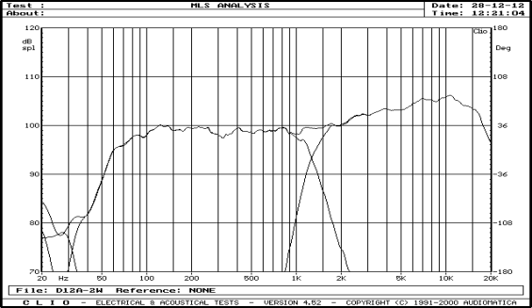
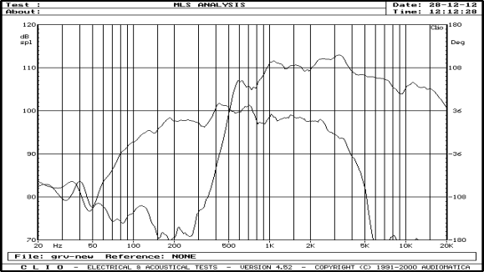

1.- Respuesta en Frecuencia ambas vías sin filtros 2.-Respuesta Douglas-12A con ajustes ( 1W/1m )
La figura muestra la respuesta en frecuencia de ambas vías 1W/1m Respuesta en Frecuencia con filtros activos y delay entre vías
Respuestas en condiciones anecoicas, sin filtros ni ajustes de tiempos. del Douglas-12A

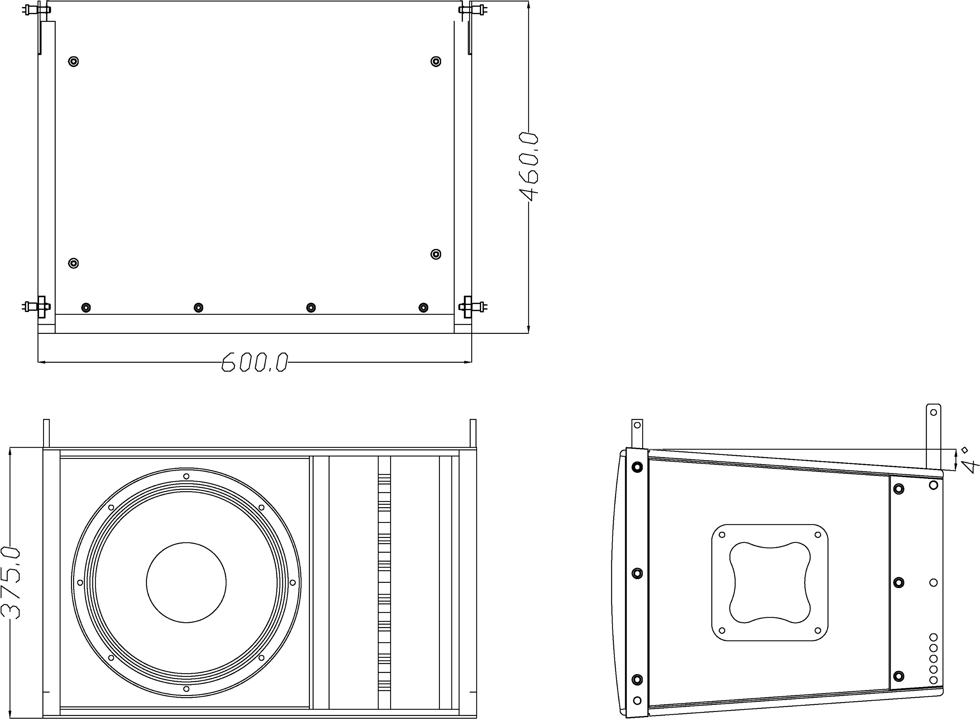
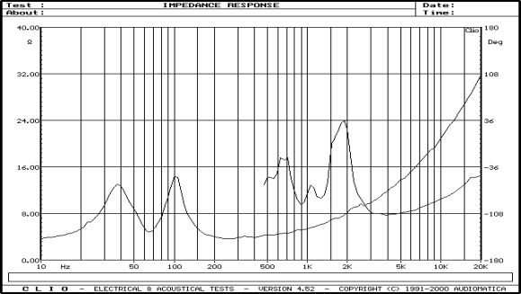

3.- Curvas de Impedancia
La figura muestra las curvas de impedancia de ambas vías
Curvas obtenidas con tension constante.

4.- MEDIDAS

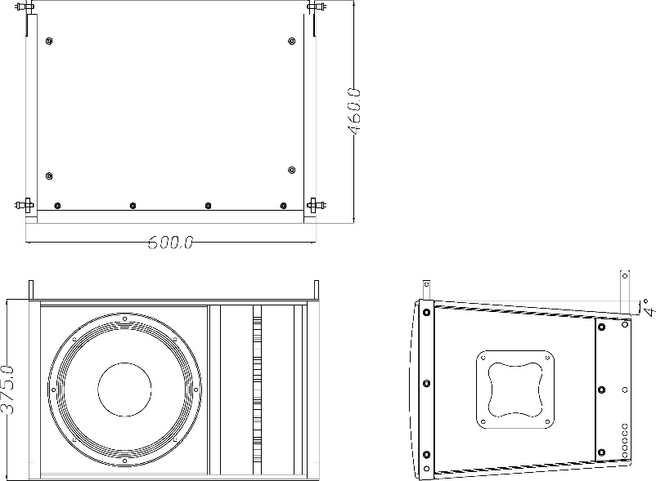


MUSICSON S.L
C/Dr. Mora Sanz S/N
46920. Mislata
Valencia ( Spain )
www.musicson.com
musicson@musicson.com

